GB∕T43500-2023《安全管理体系 要求》2024年6月1日实施
国家标准《安全管理体系 要求》 由TC351（全国公共安全基础标准化技术委员会）归口，TC351SC1（全国公共安全基础标准化技术委员会安全管理体系分会）执行 ，主管部门为国家标准化管理委员会。
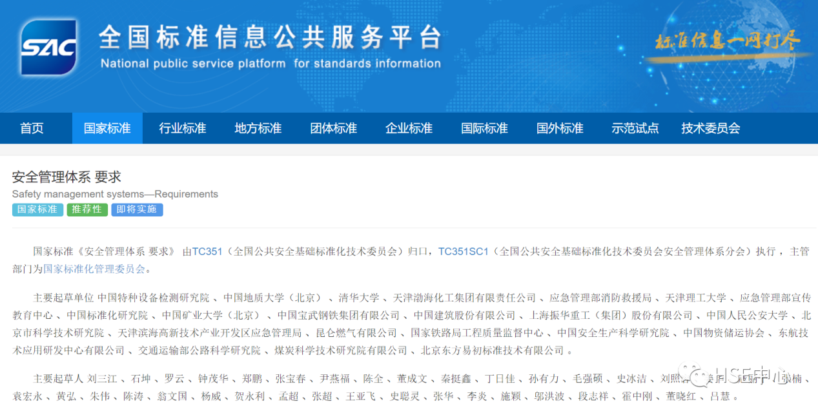
主要起草单位 中国特种设备检测研究院 、中国地质大学（北京） 、清华大学 、天津渤海化工集团有限责任公司 、应急管理部消防救援局 、天津理工大学 、应急管理部宣传教育中心 、中国标准化研究院 、中国矿业大学（北京） 、中国宝武钢铁集团有限公司 、中国建筑股份有限公司 、上海振华重工（集团）股份有限公司 、中国人民公安大学 、北京市科学技术研究院 、天津滨海高新技术产业开发区应急管理局 、昆仑燃气有限公司 、国家铁路局工程质量监督中心 、中国安全生产科学研究院 、中国物资储运协会 、东航技术应用研发中心有限公司 、交通运输部公路科学研究院 、煤炭科学技术研究院有限公司 、北京东方易初标准技术有限公司 。
主要起草人 刘三江 、石坤 、罗云 、钟茂华 、郑鹏 、张宝春 、尹燕福 、陈全 、董成文 、秦挺鑫 、丁日佳 、孙有力 、毛强硕 、史冰洁 、刘照容 、姜华 、寇丽平 、张楠 、袁宏永 、黄弘 、朱伟 、陈涛 、翁文国 、杨威 、贺永利 、孟超 、张超 、王亚飞 、史聪灵 、张华 、李炎 、施颖 、邬洪波 、段志祥 、霍中刚 、董晓红 、吕慧 。
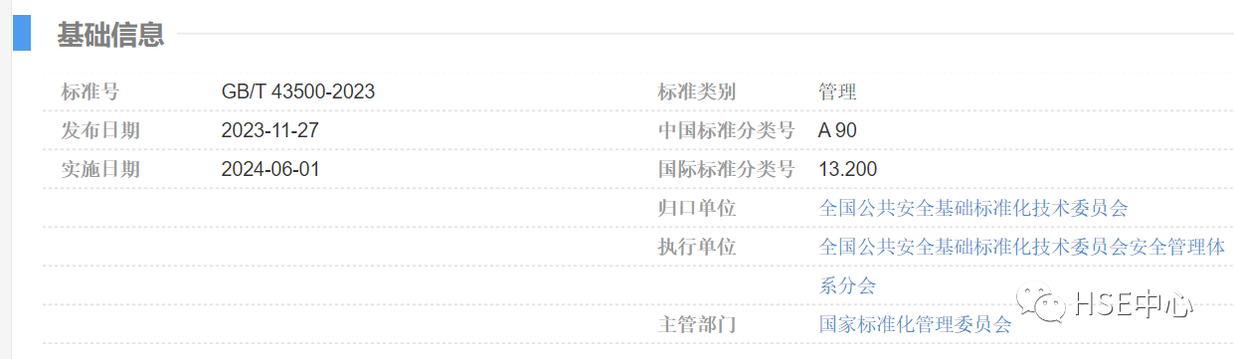
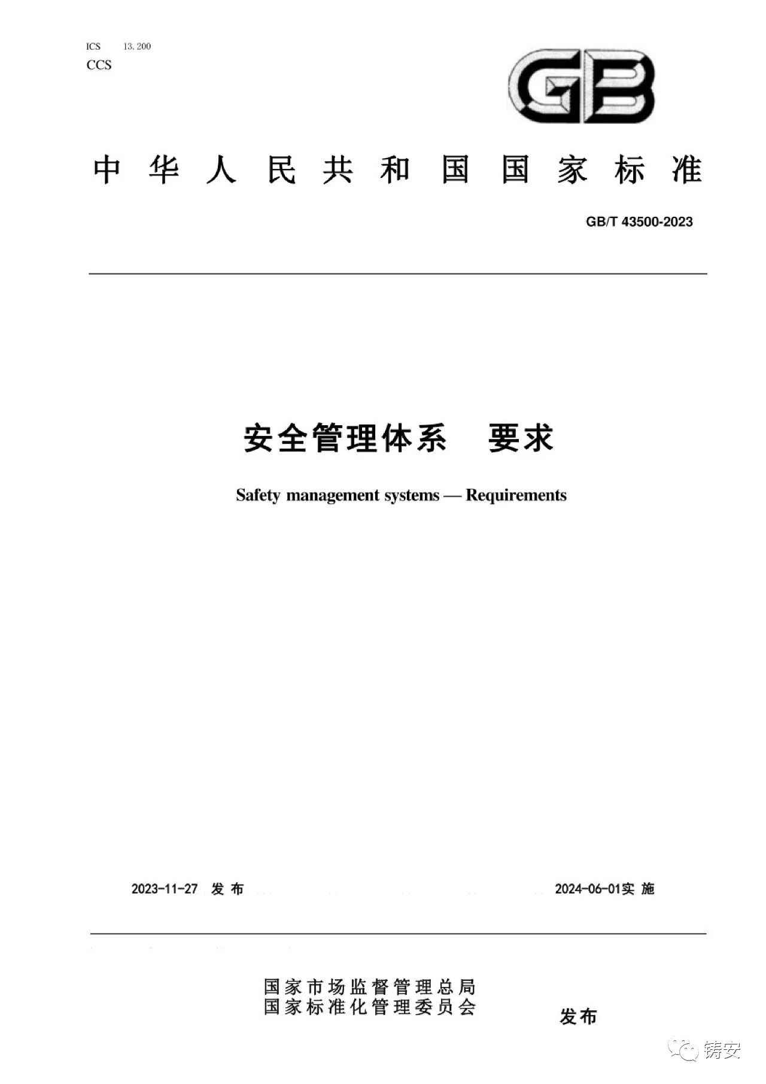

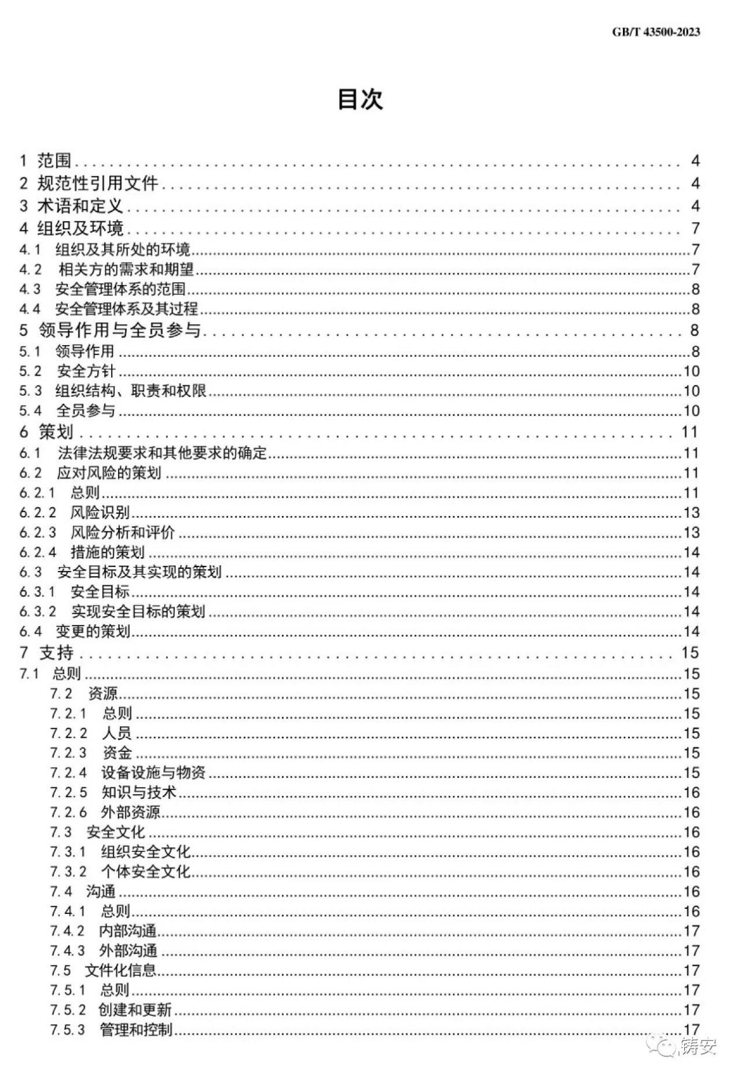
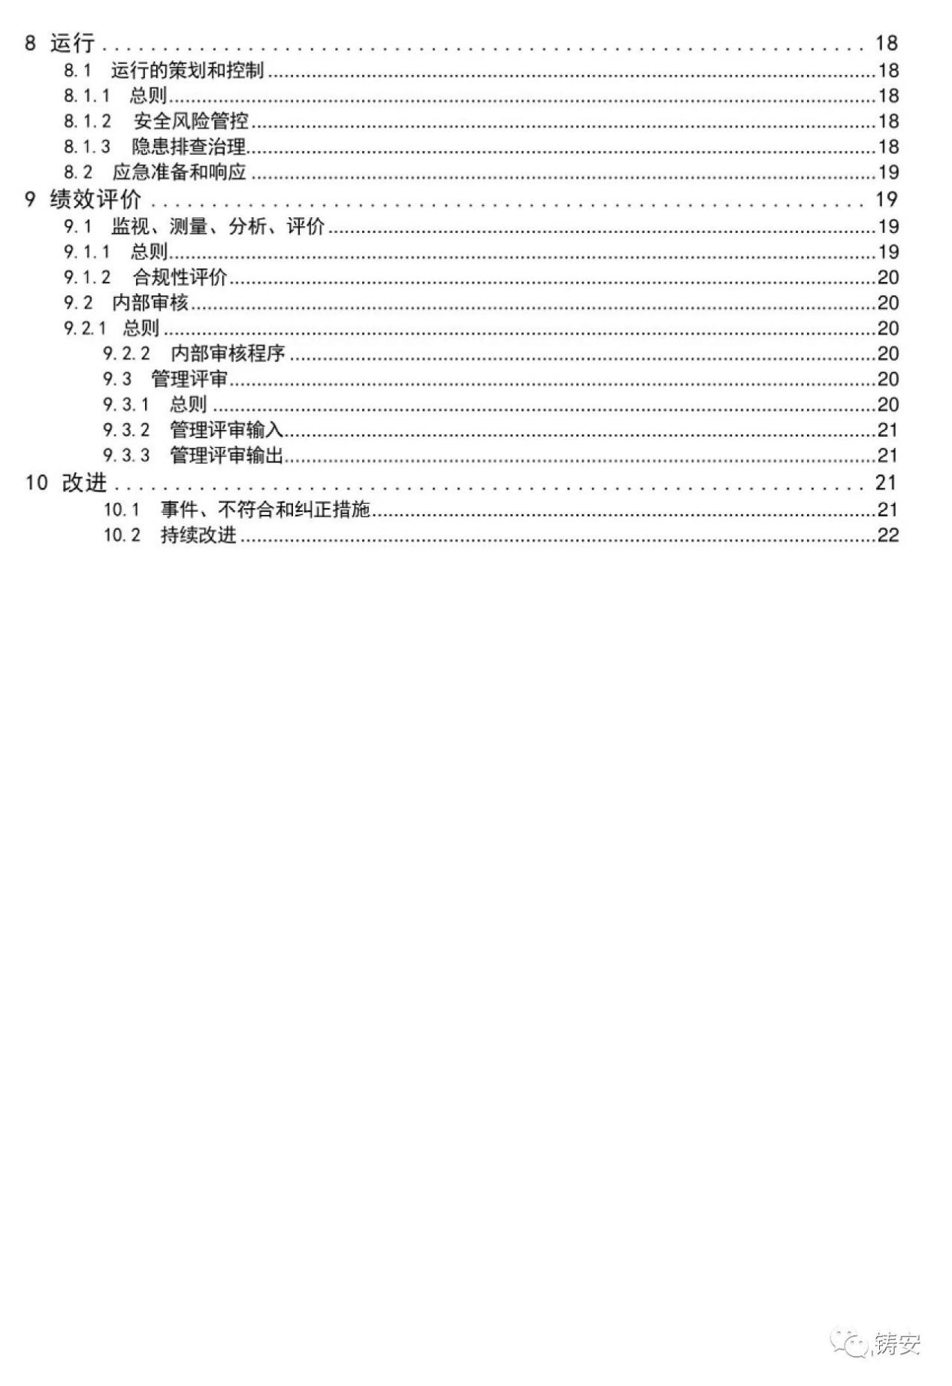
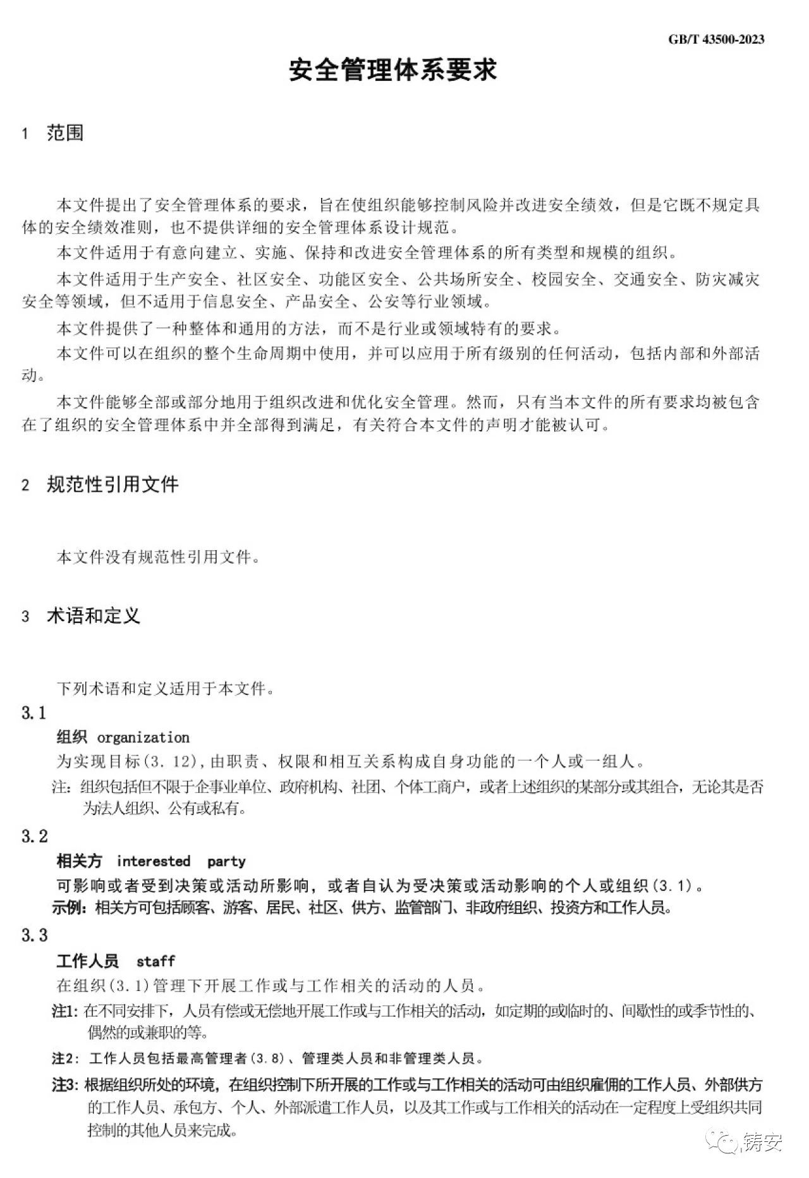
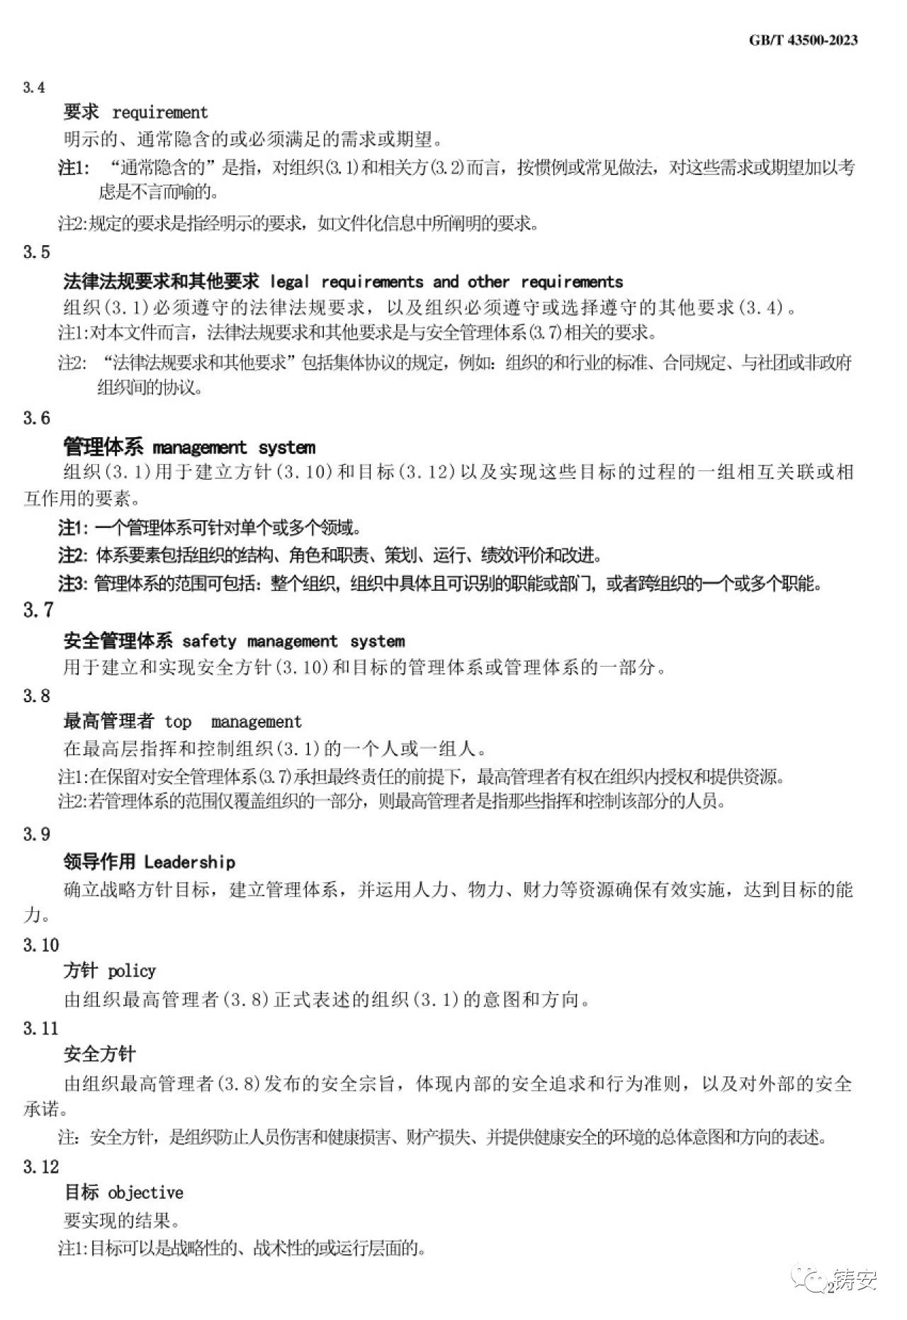
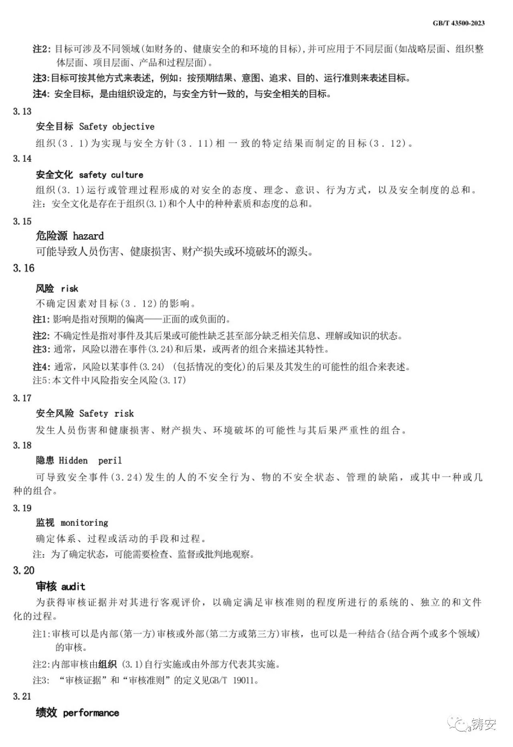
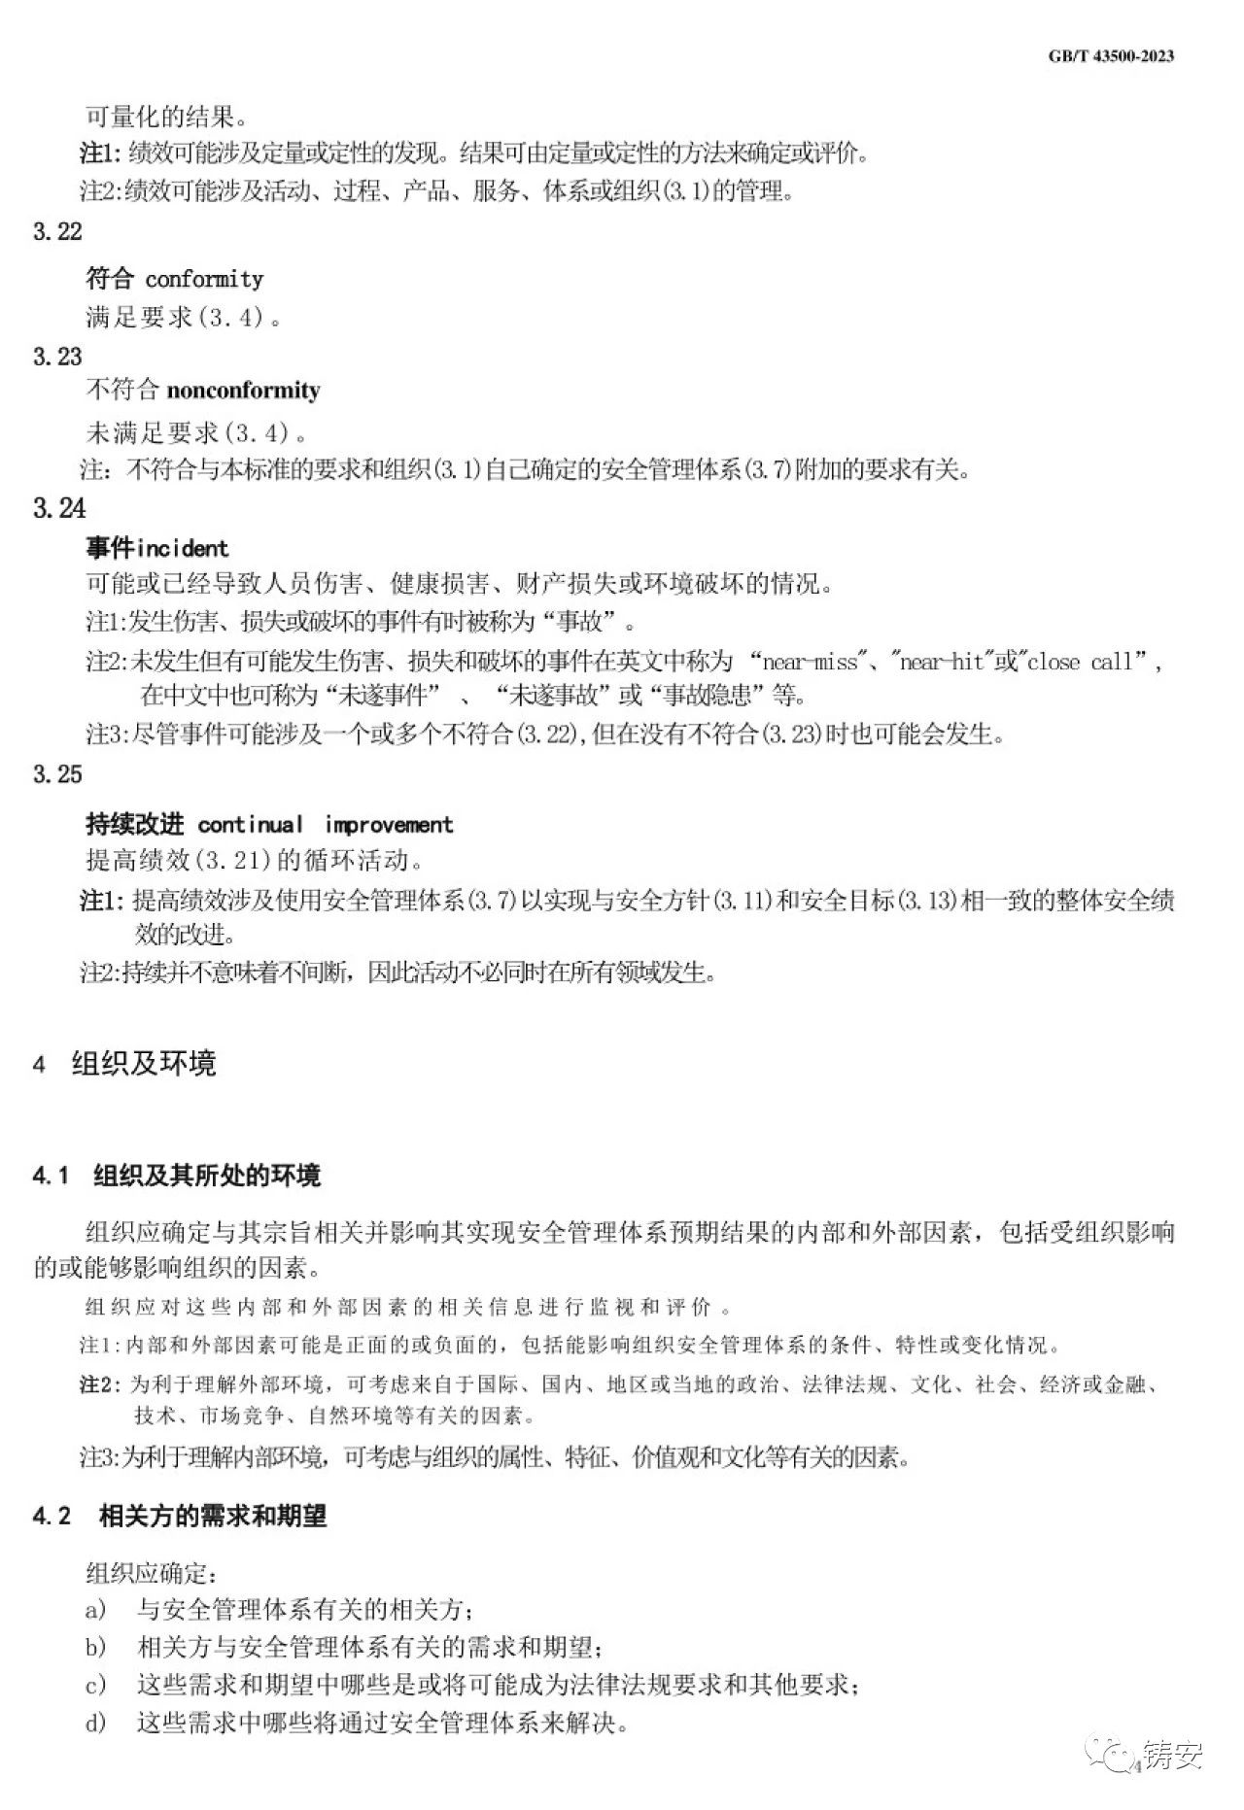
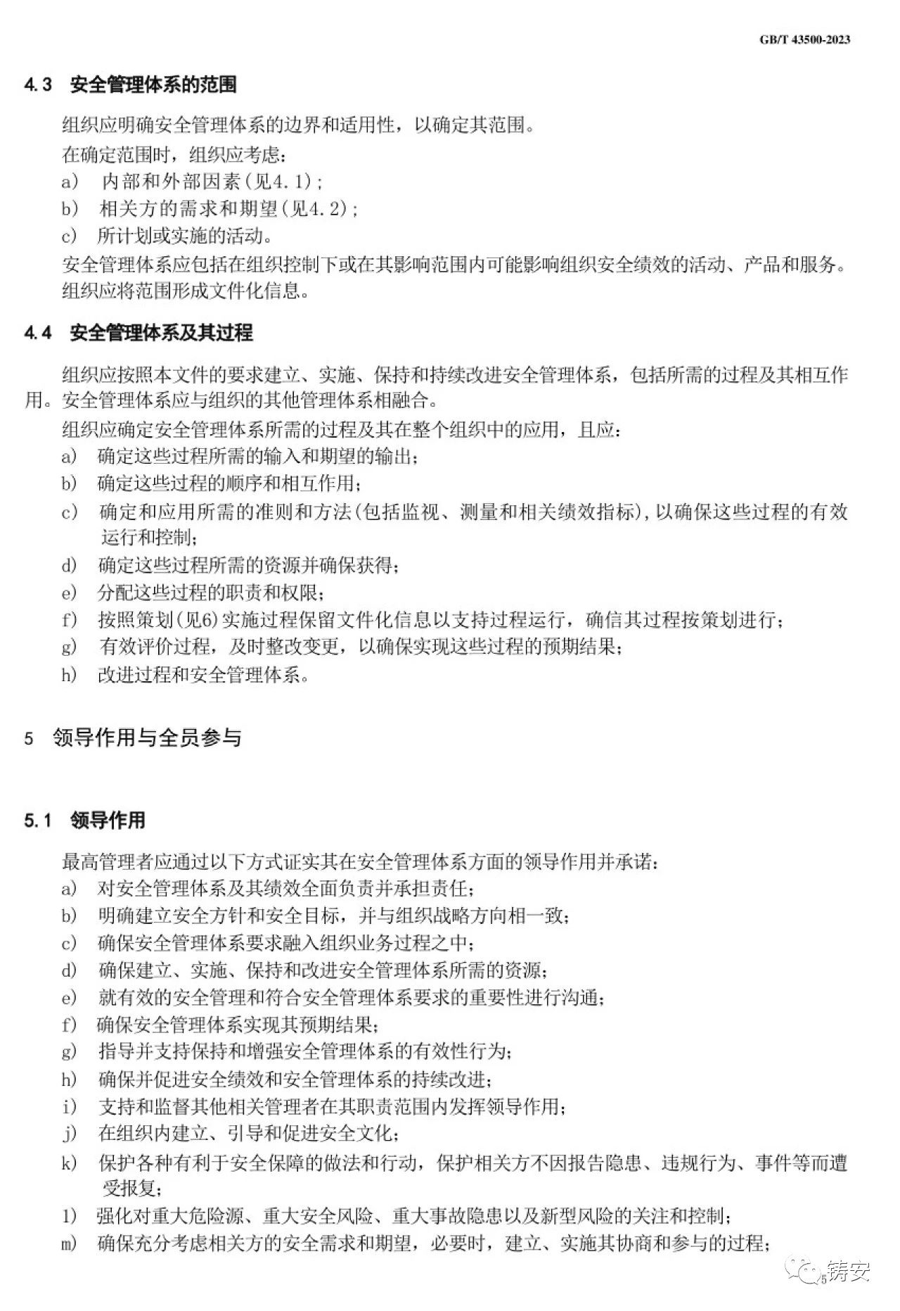
n) 必要时，支持在组织内建立和运行安全管理委员会或工作组。

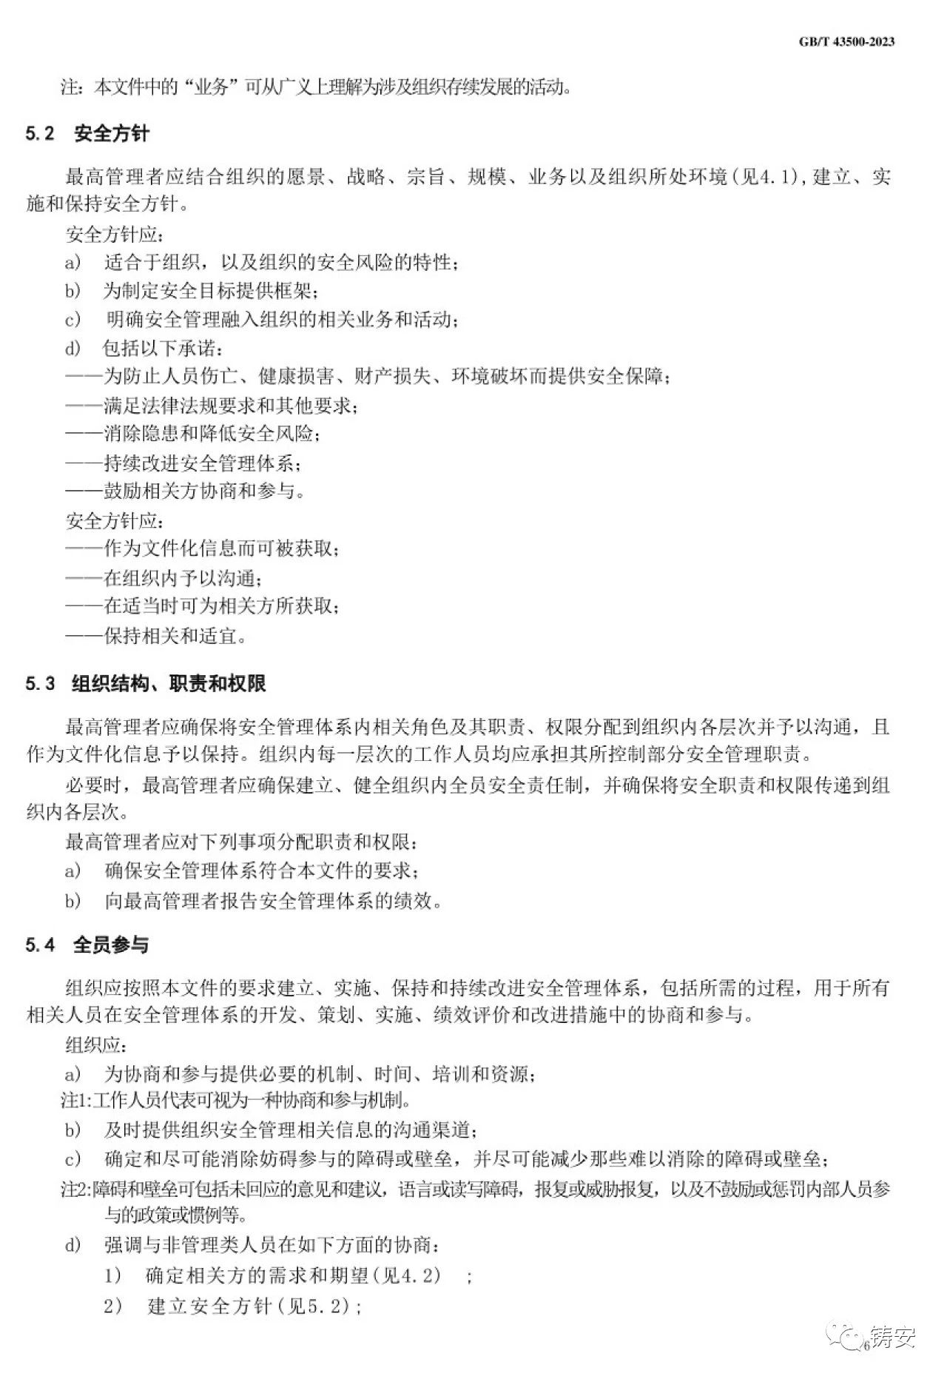

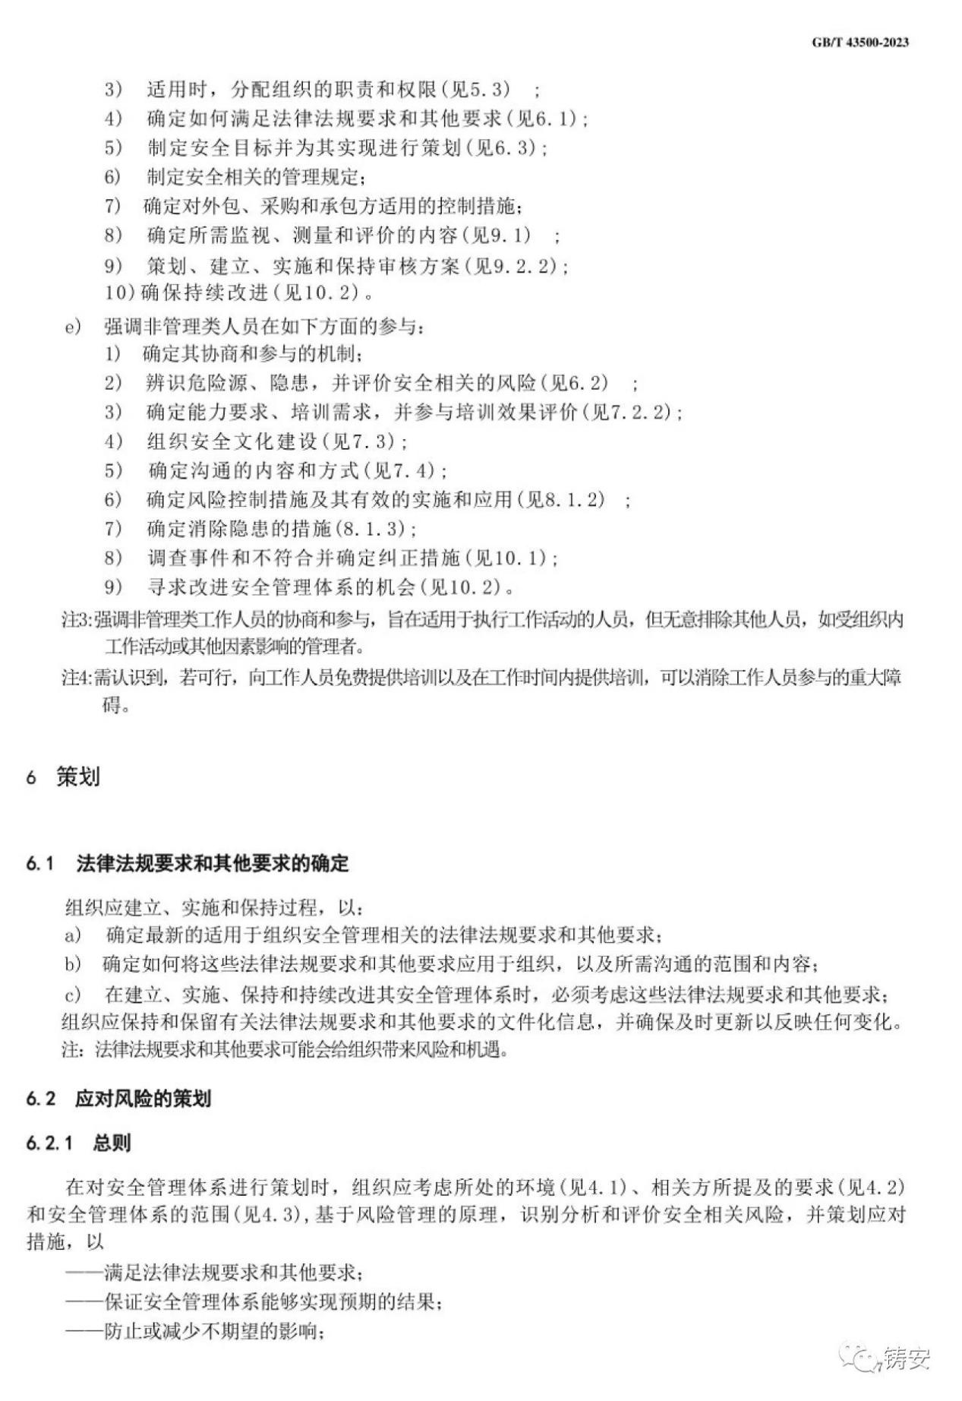
——对紧急情况做出准备和响应；

